Universitat d’Andorra
t

TAULA DE CONTINGUTS
REPTE M5 ANY 2023/2024
Disseny i programació d’aplicacions informàtiques
Competències transversals - BInfo-T004-01

11 de gener de 2023

Preparat per

Eric Torrontera Ruiz

etorrontera@uda.ad

- BInfo-T004-01: Fonts d’informació -> Web + Youtube + UDA | 3

Pàgina web “Refactoring Guru”

La pàgina web "Refactoring Guru" és una eina excel·lent per aprendre sobre patrons de disseny i consultar les seves implementacions de manera específica. Aquest recurs m’ha proporcionat explicacions detallades i exemples pràctics sobre una àmplia gamma de patrons de disseny utilitzats en el desenvolupament de programari orientat a objectes.

En "Refactoring Guru", cada patró de disseny es presenta de manera clara i estructurada. A més, ofereix exemples de codi en diversos llenguatges de programació, la qual cosa facilita la comprensió dels conceptes. La pàgina també ofereix recursos addicionals com ara articles, tutorials i qüestions freqüents relacionades amb els patrons de disseny.

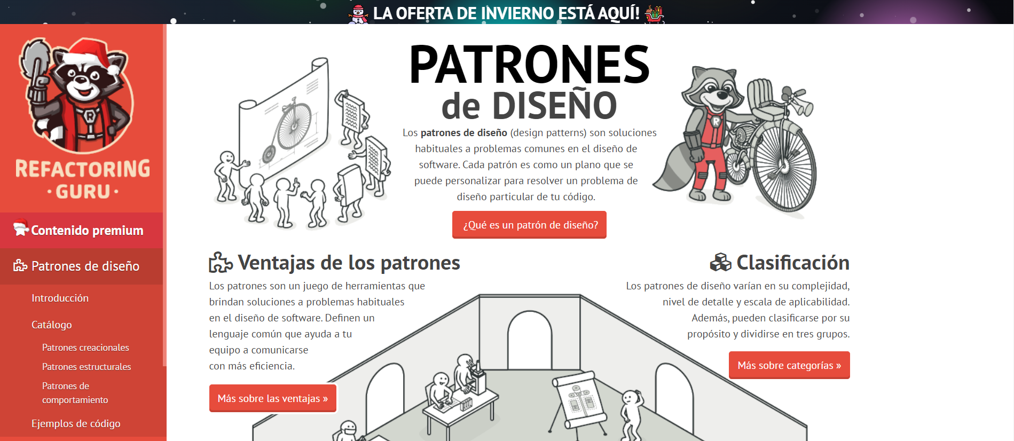

Apunts DPOO_Patrons.pdf de Montse Pelliçer de la UDA.

Dins del document "Apunts DPOO_Patrons.pdf" de Montse Pelliçer, s'ofereix una introducció als patrons que inclou conceptes fonamentals, l'estructura i els catàlegs. A més, es proporciona una descripció detallada de diversos patrons, com ara el patró arquitectònic Layer i alguns patrons de disseny destacats, entre els quals es troben: Template, State, Singleton i Facade. Aquest material m’ha proporciona una base essencial per a la comprensió i implementació de patrons en el desenvolupament de programari.

Fonts d’informació del Framework de PHP + Patrons Laravel

La documentació en el lloc web oficial de Laravel és una font completa i actualitzada. Proporciona informació detallada sobre cada aspecte del framework, des de la instal·lació fins al desenvolupament avançat amb patrons. Hem seguit tots els tutorials proporcionats per la seva pàgina web.

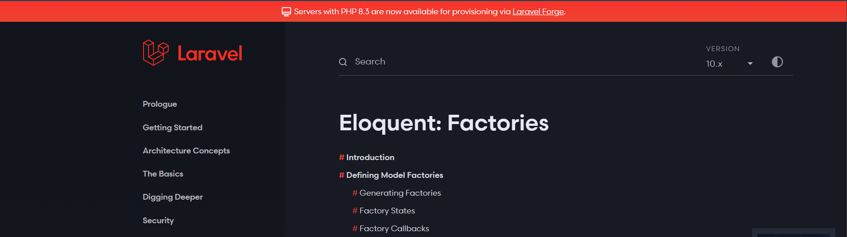

Patrons incorporats a Laravel

A part dels patrons anteriorment comentats Laravel incorpora altres patrons de disseny i característiques de programació que faciliten el desenvolupament. Algunes d'aquestes característiques i patrons inclouen:

- Patró de Repositori (Repository Pattern): Encoratja l'ús de repositoris per gestionar l'accés a les dades. Aquest patró permet centralitzar la lògica d'accés a la base de dades en un lloc específic, facilitant les proves i el manteniment.

- Patró de Filtre (Filter Pattern): Laravel fa ús dels filtres (middlewares) per processar sol·licituds abans d'arribar al controlador. Aquest patró permet aplicar diferents capes de processament a les sol·licituds HTTP.

- Patró Observador (Observer Pattern): Eloquent, el sistema ORM de Laravel, utilitza l'Observador per permetre que les classes escoltin esdeveniments del model i reaccionin en conseqüència. Això facilita la implementació d'accions posteriors a l'emmagatzematge o actualització dels models.

- Patró Singleton: Laravel utilitza el mític patró singleton en alguns dels seus components, garantint que només existeixi una única instància d'alguns serveis clau.

- Patró de Migració de Base de Dades: Laravel fa servir un enfocament de migració de base de dades per gestionar els canvis d'esquema. Això ajuda a mantenir la consistència de la base de dades a llarg termini.

- Model-Vista-Controlador (MVC): Com hem comentat al principi del document, Laravel segueix l'arquitectura MVC. Aquesta separació en capes permet gestionar la lògica del negoci (controlador), la presentació (vista) i la interacció amb la base de dades (model) de manera independent.

- Active Record (Eloquent): Eloquent és l'ORM (Mapeig Objecte-Relacional) de Laravel i segueix el patró Active Record. Això significa que els models Eloquent són utilitzats per interactuar amb les taules de la base de dades i proporcionen una interfície orientada a objectes per gestionar aquesta interacció.

El que hem après a través de la web ha estat:

- Eloquent ORM: Un ORM intuïtiu que simplifica la interacció amb bases de dades. Pel que he pogut testejar ens permet accedir als registres com si fossin objectes a través dels models Eloquent que creem.

Php artisan make:model nom-del-model

Laravel. (2024). Documentació d'Eloquent. Recuperat de: https://laravel.com/docs/10.x/eloquent

A més a més podem fer us de tinker (Eloquent des de el terminal) per crear registres o fer consultes.

Php artisan tinker
>>> use App\Models\llibre
>>> $llibres = $llibre:select(‘titol’, ’descripció’)->get(); // ->first() pel primer obj

Laravel. (2024). Documentació d'Eloquent. Recuperat de: https://laravel.com/docs/10.x/artisan#tinker

Eloquent ens permet definir relacions entre models. Aquestes relacions poden ser un a un, un a molts o molts a molts.

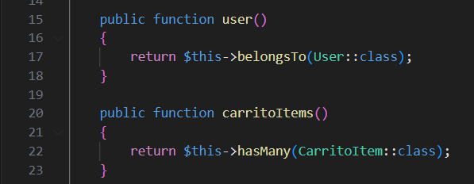

Laravel. (2024). Generació de classes de models. Recuperat de https://laravel.com/docs/10.x/eloquent#generating-model-classes

- Blade Templating Engine: Motor de plantilles elegant i eficient per gestionar la interfície d'usuari. Ens permet definir plantilles. Per exemple podríem crear una plantilla pel Header i Footer on només hauríem d’editar aquesta plantilla per fer canvis a totes les pàgines.

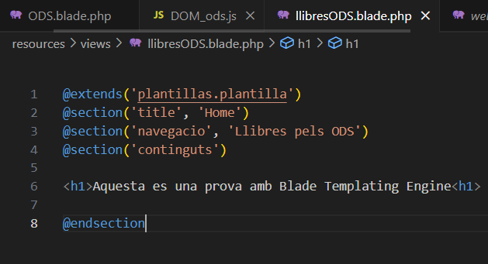
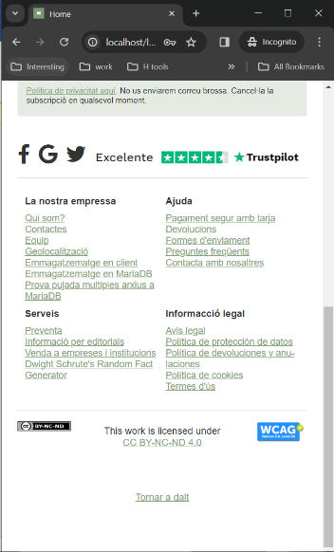
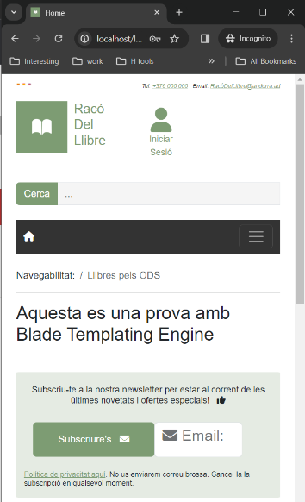

Laravel. (2024). Contingut principal en Blade. Recuperat de https://laravel.com/docs/10.x/blade#main-content

- Artisan Console: Interfície de línia de comandes per a tasques de desenvolupament i automatització. Es on podem crear els controladors, models, fer us de tinker, factory, seeders, migracions etc.

Laravel. (2024). Artisan. Recuperat de:
https://laravel.com/docs/10.x/artisan#main-content

- Migracions i Seeders: Facilita la gestió i evolució de la base de dades. Per exemple si estem treballant en un projecte i necessitem emplenar de dades la nostra base de dades per fer proves podríem crear 3000 registres amb migracions, seeders i factorys en qüestió de segons en comptes de fer-lo manualment. També podrem gestionar i compartir els versionats amb els membres del projecte. Tots els canvis que fem sobre la DB queda com un registre a les migracions. Podem fer Updates i Rollback a un versionat anterior (batch).
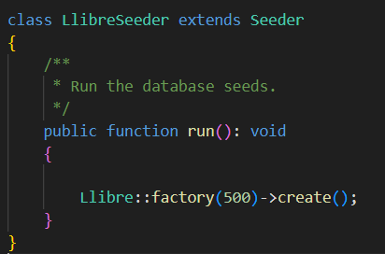
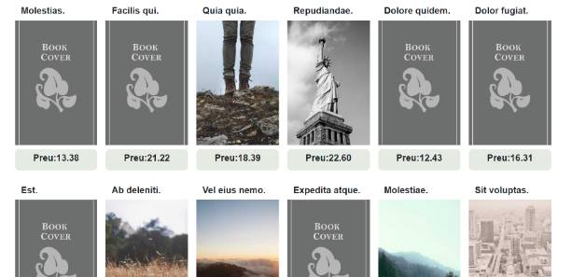
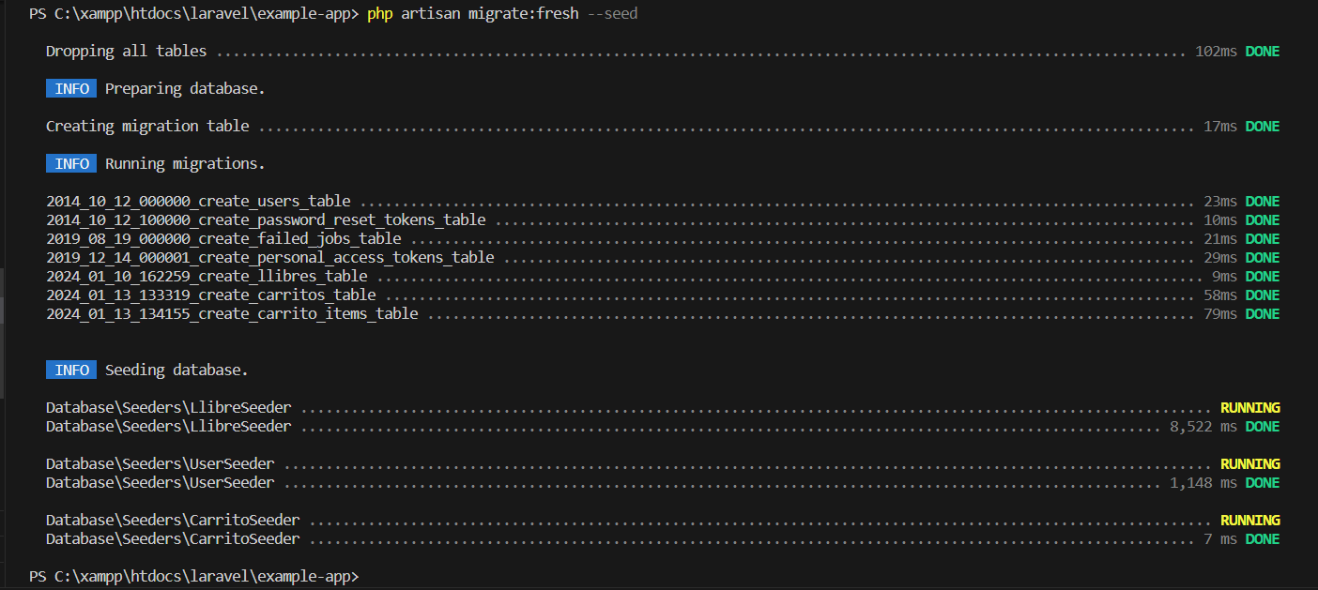
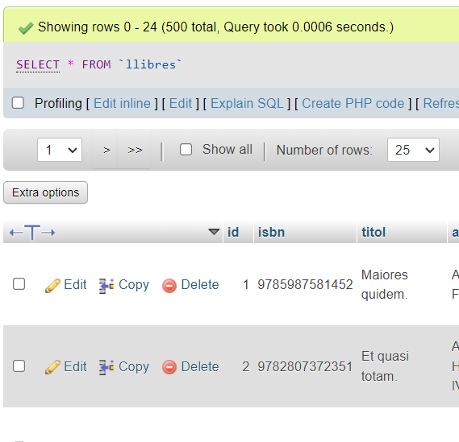
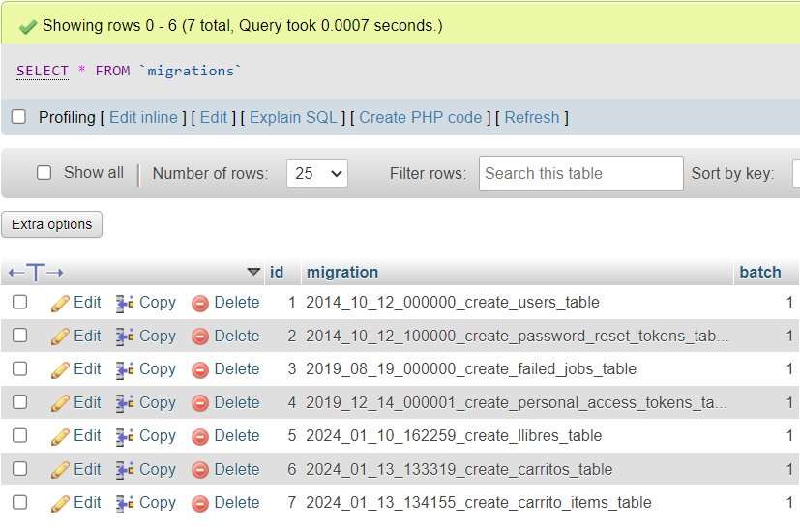

Laravel. (2024). Migracions. Recuperat de : https://laravel.com/docs/10.x/migrations#main-content
Laravel. (2024). Seeders. Recuperat de:
https://laravel.com/docs/10.x/seeding#writing-seeders

- Middleware: Permet processar sol·licituds HTTP abans d'arribar al controlador.

Laravel. (2024). Middlewares. Recuperat de: https://laravel.com/docs/10.x/middleware#main-content

- Sistema d'enrutament: Fàcil d'entendre i utilitzar, ens per definir rutes de l'aplicació.

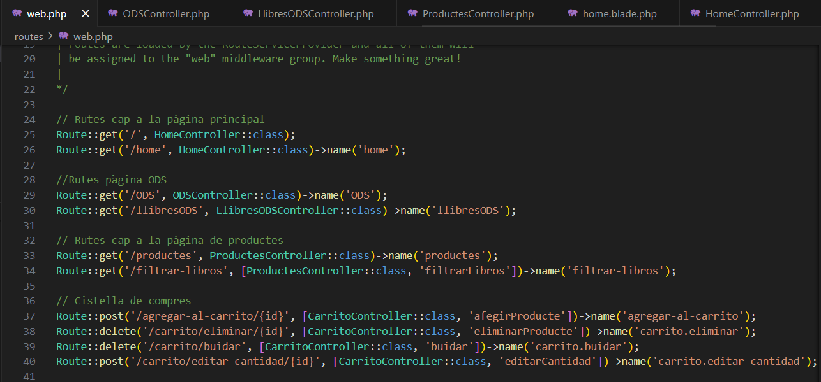
Us de redirect:
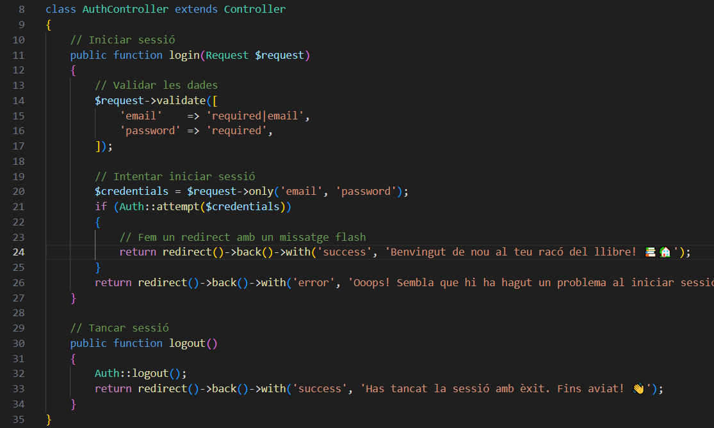

Laravel. (2024). Enrutament. Recuperat de: https://laravel.com/docs/10.x/routing#main-content
- Altres:

Laravel. (2024). Bootstraped. Recuperat de: https://laravel.com/docs/10.x/providers#main-content

Laravel. (2024). Instal·lació. Recuperat de:
https://laravel.com/docs/10.x/installation

Mencions honorables dels vídeos de Youtube consultats que han estat de gran ajuda:

Youtube. (2024) Curso Laravel 10 des de cero de Coders Free Laravel V10 (Parla una mica de patrons) https://www.youtube.com/watch?v=3e1IsZJuYAw&list=PLZ2ovOgdIkWWS9aq8mfUDkJRfYib-SvF

Youtube. (2024) Laravel Beginner tutorial | Laravel Facade - simplest explanation
https://www.youtube.com/watch?v=zD2VJhOdI5c

Youtube. (2024) Factory Pattern - Object Oriented PHP Tutorial Clever Techie
https://www.youtube.com/watch?v=zD2VJhOdI5c

